BÀI TẬP 1 LÝ THUYẾT.

Họ và tên : Trần quốc việt

Mssv: 1050080167

Lớp: cnpm 2

* Tại phần Capture, chọn interface đang hoạt động chính trên máy để bắt

đầu bắt gói tin.

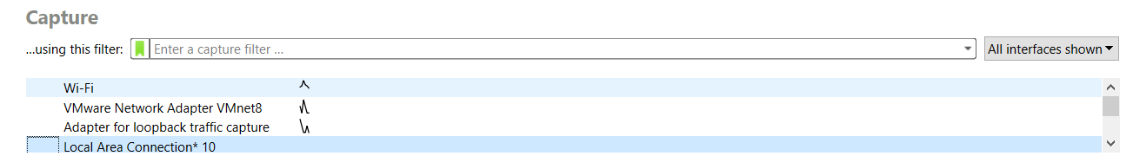

1. Link web 1: <http://gaia.cs.umass.edu/wireshark-labs/INTRO-wireshark-file1.html>
2. Link web 2: <https://www.24h.com.vn/>

Câu 5:



* Đầu tiên, máy khách (192.168.101.11) gửi yêu cầu GET đến máy chủ web (122.147.129.102) để lấy tệp chứng chỉ có tên "secure_sha2_2023G3.crt". Yêu cầu này có kích thước 386 byte và sử dụng giao thức HTTP/1.1. Ngay sau đó, máy chủ phản hồi với mã trạng thái "200 OK", xác nhận việc truy xuất thành công.

